Resolución del Pleno del Instituto de Transparencia, Acceso a la Información Pública y Protección de Datos Personales del Estado de México y Municipios, con domicilio en Metepec, Estado de México, a catorce de agosto de dos mil diecinueve.
VISTO el expediente electrónico formado con motivo del recurso de revisión número 05205/INFOEM/IP/RR/2019 interpuesto por el C. xxxxxxxxxxxxxxxxxxxxxxxxxxxxx xxxxxxxxxxxxxxx, en lo sucesivo El Recurrente, en contra de la respuesta del Ayuntamiento de Huixquilucan, en lo subsecuente El Sujeto Obligado, se procede a dictar la resolución.

A N T E C E D E N T E S D E L A S U N T O
PRIMERO. De la Solicitud de Información.
Con fecha siete de mayo de dos mil diecinueve, El Recurrente, presentó a través del Sistema de Acceso a la Información Mexiquense (SAIMEX) ante El Sujeto Obligado, la solicitud de acceso a la información pública, registrada bajo el número de expediente 01408/HUIXQUIL/IP/2019, mediante la cual solicitó información en el tenor siguiente:
“ME PERMITO SOLICITAR DE LA MANERA MAS RESPETUOSA Y PACIFICA, TODAS Y CADA UNA DE LAS LICENCIAS DE FUNCIONAMENTO DE ESTABLECIMIENTOS MERCANTILES OTORGADAS POR EL H. AYUNTAMIENTO DE HUIXQUILUCAN DE DEGOLLADO EN LA COMUNIDAD DE SAN MIGUEL AGUA BENDITA. GRACIAS” [Sic]
Modalidad de entrega: Consulta Directa (sin costo)

SEGUNDO. De la prórroga para dar respuesta al Sujeto Obligado
De las constancias que obran en el expediente electrónico del SAIMEX, se advierte que en fecha veintiocho de mayo de los corrientes, El Sujeto Obligado solicitó prórroga de siete días para recabar la información solicitada y dar cumplimiento a lo requerido por El Recurrente, advirtiendo que dicha prórroga cumple con lo establecido en el artículo 49, fracción II, así como en el artículo 163 segundo párrafo, de la Ley de Transparencia y Acceso a la Información Pública del Estado de México y Municipios.
Por otra parte, en el expediente electrónico del SAIMEX, se aprecia que el seis de junio del año en curso, El Sujeto Obligado dio respuesta a la solicitud de información, resultando de nuestro interés lo siguiente:
“En respuesta a la solicitud recibida, nos permitimos hacer de su conocimiento que con fundamento en el artículo 53, Fracciones: II, V y VI de la Ley de Transparencia y Acceso a la Información Pública del Estado de México y Municipios, le contestamos que:
Con fundamento en los artículos 6 de la Constitución Política de los Estados Unidos Mexicanos; 5 de la Constitución Política del Estado Libre y Soberano de México; 12, 23 fracción IV, 25, 59 y demás relativos aplicables de la Ley de Transparencia y Acceso a la Información Pública del Estado de México y Municipios; 1.41 del Libro Primero, Titulo Noveno del Código Administrativo del Estado de México; así como el numeral TREINTA Y OCHO inciso d) de los Lineamientos para la recepción, trámite y resolución de las solicitudes de acceso a la información pública, acceso, modificación, sustitución, rectificación o supresión parcial o total de datos personales, así como de los recursos de revisión que deberán observar los Sujetos Obligados por la Ley de Transparencia y Acceso a la Información Pública del Estado de México y Municipios; así como el Titulo Cuarto, Capítulo II del Bando Municipal 2019; en atención a su solicitud de información número 01408/HUIXQUIL/IP/2019, que a letra dice: “ME PERMITO SOLICITAR DE LA MANERA MAS RESPETUOSA Y PACIFICA, TODAS Y CADA UNA DE LAS LICENCIAS DE FUNCIONAMENTO DE ESTABLECIMIENTOS MERCANTILES OTORGADAS POR EL H. AYUNTAMIENTO DE HUIXQUILUCAN DE DEGOLLADO EN LA COMUNIDAD DE SAN MIGUEL AGUA BENDITA. GRACIAS” (SIC). Sobre el particular, esta Unidad de Transparencia en ejercicio de las atribuciones que la Ley le confiere, turnó su solicitud de información a las siguiente área administrativa: Dirección General de Desarrollo Económico y Empresarial que conforme al Reglamento Orgánico de la Administración Pública Municipal de Huixquilucan, Estado de México 2019, es competente para dar contestación a su requerimiento, por lo que manifestó lo siguiente Dirección General de Desarrollo Económico y Empresarial “SE AGREGA ARCHIVO ADJUNTO..” por último, no omito mencionar que el derecho de acceso a la información tiene como objetivo, el de incentivar la participación ciudadana, respecto del quehacer gubernamental; por lo que la información que es proveída por este medio sólo tiene como finalidad la de ser de carácter informativo. Asimismo, la información que es puesta a disposición de los particulares, es aquella que encuadra en lo establecido por los numerales 12 párrafo segundo y 59 de la Ley de Transparencia y Acceso a la Información Pública del Estado de México y Municipios, que prevé la entrega de la información que los Sujetos Obligados por esta Ley, generan, contienen y en su caso administran en ejercicio de sus atribuciones, tal y como obran en sus archivos. De lo expuesto y fundado a Usted, en términos del artículo 163 y demás aplicables de la Ley de Transparencia y Acceso a la Información Pública del Estado de México y Municipios, a Usted pido se sirva tener a esta Unidad de Transparencia por notificada en tiempo y forma respecto de la contestación a su solicitud de acceso a la información para los efectos legales correspondientes, mediante la modalidad en que fue requerida” [Sic]

A mayor abundamiento, se desprende que El Sujeto Obligado adjuntó el documento electrónico “RESPUESTA TRANSPARENCIA.docx” mismo que se tiene por reproducido como si a la letra se insertase, en virtud de que será materia de análisis en el considerando respectivo.

TERCERO. Del recurso de revisión.
Inconforme con la respuesta notificada por El Sujeto Obligado, El Recurrente interpuso el recurso de revisión, en fecha siete de junio del presente, el cual fue registrado en el expediente número 05205/INFOEM/IP/RR/2019, en el cual arguye las siguientes manifestaciones:
Acto Impugnado:
“ENTREGA DE LICENCIAS DE FUNCIONAMIENTO MERCANTIL EN SAN MIGUEL AGUA BENDITA, HUIXQUILUCAN.” [Sic]

Razones o Motivos de Inconformidad:
“SE SOLICITARON LAS LICENCIAS DE FUNCIONAMIENTO VIGENTES EN SAN MIGUEL AGUA BENDITA HUIXQUILUCAN, NUNCA ENTREGARON LA LICENCIA EN VIGOR, ENTREGARON UN LISTADO, EL CUAL NUNCA MUESTRA EL GIRO Y ALCANCES DE LA LICENCIA OTORGADA, POR LO QUE NUEVAMENTE SOLICITO LAS LICENCIAS DE FUNCIONAMIENTO VIGENTES EN AGUA BENDITA, HUIXQUILUCAN. GRACIAS” [Sic]

CUARTO. Del turno del recurso de revisión.
Medio de impugnación que le fue turnado a la Comisionada Zulema Martínez Sánchez, por medio del sistema electrónico en términos del arábigo 185 fracción I de la Ley de Transparencia y Acceso a la información Pública del Estado de México y Municipios, del cual recayó acuerdo de admisión en fecha trece de junio de los corrientes determinándose en él, un plazo de siete días para que las partes manifestaran lo que a su derecho corresponda en términos del numeral ya citado.

QUINTO. De la etapa de instrucción.
Así, una vez transcurrido el término legal referido, se advierte que El Sujeto Obligado, rindió su informe justificado el veintiséis de junio del presente, mismo que no fue puesto a la vista del Recurrente al contener datos personales. Por su parte, El Recurrente fue omiso en rendir pruebas, alegatos o manifestación alguna.
Por lo cual se decretó el cierre de instrucción con fecha tres de julio de los corrientes, en términos del artículo 185 Fracción VI de la Ley de Transparencia y Acceso a la Información Pública del Estado de México y Municipios, iniciando el término legal para dictar resolución definitiva del asunto.
Así, en fecha ocho de agosto del año en curso, se amplió plazo para dictar resolución, en términos del artículo 181 de la Ley de Transparencia y Acceso a la Información del Estado de México y Municipios.

C O N S I D E R A N D O
PRIMERO. De la competencia.
Este Instituto de Transparencia, Acceso a la Información Pública y Protección de Datos Personales del Estado de México, es competente para conocer y resolver los presentes recursos de revisión interpuestos por El Recurrente conforme a lo dispuesto en los artículos 6, apartado A, fracción IV de la Constitución Política de los Estados Unidos Mexicanos, 5, párrafos vigésimo segundo, vigésimo tercero y vigésimo cuarto, fracción IV de la Constitución Política del Estado Libre y Soberano de México, 1, 2 fracción II, 13, 29, 36 fracciones II y III, 176, 178, 179 fracción I, 181 párrafo tercero, 182, 185, 188 y 194 de la Ley de Transparencia y Acceso a la Información Pública del Estado de México y Municipios, 9 fracciones I, XXIV, 11 y 14 fracción I del Reglamento Interior del Instituto de Transparencia, Acceso a la Información Pública y Protección de Datos Personales del Estado de México.

SEGUNDO. Sobre los alcances del recurso de revisión.
Derivado de la impugnación realizada, es preciso e importante señalar que el recurso de revisión inmerso en la Ley de Transparencia vigente en la entidad, tiene el fin y alcance que señalan los numerales 176, 179, 181 párrafo cuarto, 194 y 195 y demás aplicables de la Ley de Transparencia y Acceso a la Información Pública del Estado de México y Municipios vigente, el cual será analizado conforme a las actuaciones que obren en el expediente electrónico, con la finalidad de reparar cualquier posible afectación al derecho de acceso a la información pública y garantizando el principio rector de máxima publicidad.

TERCERO. De las causas de improcedencia.
En el procedimiento de acceso a la información y de los medios de impugnación de la materia, se advierten diversos supuestos de procedibilidad que deben estudiarse con la finalidad de dar cumplimiento a los principios de legalidad y objetividad inmersos en el artículo 9 de Ley de Transparencia y Acceso a la Información Pública del Estado de México y Municipios, en correlación con la seguridad jurídica que debe generar lo actuado ante este Organismo garante.
Por lo anterior, es una facultad legal entrar al estudio de las causas de improcedencia que hagan valer las partes o que se adviertan de oficio por este Resolutor y por ende objeto de análisis previo al estudio de fondo del asunto; presupuestos procesales de inicio o trámite de un proceso que dotan de seguridad jurídica las resoluciones, máxime que es una figura procesal adoptada en la ley de la materia, la cual permite dilucidar alguna causal que impida el estudio y resolución, cuando una vez admitido el recurso de revisión se advierta una causa de improcedencia que permita sobreseerlo, sin estudiar el fondo del asunto.
Así las cosas, del análisis al expediente del recurso de revisión que nos ocupa no se actualiza ninguna causa de improcedencia de las referidas en el artículo 191 de la Ley de Transparencia y Acceso a la Información Pública del Estado de México y Municipios, encontrándose actualizados todos los presupuestos procesales para atender el fondo del asunto, en los términos del considerando posterior.

CUARTO. Estudio y resolución del asunto
El análisis del presente recurso, se basará en el contenido íntegro de las actuaciones que obran en el expediente electrónico, para así estar en posibilidad este Órgano Colegiado de dictar el fallo correspondiente conforme a derecho, tomando en consideración los elementos aportados por las partes y respetando en todo momento al principio de máxima publicidad consagrado en nuestra Constitución Federal, Local y demás leyes aplicables en la materia, así como en los tratados internacionales en los que el Estado Mexicano sea parte, en concordancia con el párrafo tercero del artículo 1 de la Constitución Federal y el diverso 8 de la Ley de Transparencia local.
En un primer plano, es necesario retomar y delimitar los requerimientos de la ahora Recurrente, los cuales señalan a la literalidad:
“ME PERMITO SOLICITAR DE LA MANERA MAS RESPETUOSA Y PACIFICA, TODAS Y CADA UNA DE LAS LICENCIAS DE FUNCIONAMENTO DE ESTABLECIMIENTOS MERCANTILES OTORGADAS POR EL H. AYUNTAMIENTO DE HUIXQUILUCAN DE DEGOLLADO EN LA COMUNIDAD DE SAN MIGUEL AGUA BENDITA. GRACIAS” [Sic]

En este tenor, ante la ausencia del elemento temporal es puntual señalar que este Órgano Colegiado toma en consideración el criterio emitido por el Instituto Nacional de Acceso a la Información y Protección de Datos Personales, Criterio 009-13 Periodo de Búsqueda de la Información, que a la letra señala:
“PERIODO DE BÚSQUEDA DE LA INFORMACIÓN, CUANDO NO SE PRECISA EN LA SOLICITUD DE INFORMACIÓN.
El artículo 40, fracción II de la Ley Federal de Transparencia y Acceso a la Información Pública Gubernamental, señala que los particulares deberán describir en su solicitud de información, de forma clara y precisa, los documentos requeridos. En ese sentido, en el supuesto de que el particular no haya señalado el periodo sobre el que requiere la información, deberá interpretarse que su requerimiento se refiere al del año inmediato anterior contado a partir de la fecha en que se presentó la solicitud. Lo anterior permite que los sujetos obligados cuenten con mayores elementos para precisar y localizar la información solicitada.” [Sic]
En sustento a lo anterior si la solicitud de información la realizó el siete de mayo de dos mil diecinueve, este será por un año anterior a la fecha de la solicitud, por ello la información que se requiere corresponde al periodo comprendido del siete de mayo de dos mil dieciocho al siete de mayo de dos mil diecinueve.

Ahora bien, resulta oportuno traer a colación el artículo 30 del Reglamento Orgánico de la Administración Pública Municipal de Huixquilucan, dispositivo jurídico que dispone a la literalidad:
“Artículo 30. Son Unidades Administrativas de la administración pública municipal centralizada las siguientes:
- Secretaría del Ayuntamiento;
- Tesorería Municipal;
- Contraloría Interna Municipal;
- Dirección General de Administración;
- Dirección General de Desarrollo Económico y Empresarial;
- Oficina de la Presidencia;
- Secretaría Técnica Municipal;
- Dirección General de Mensaje e Imagen Institucional;
- Dirección General de Desarrollo Agropecuario y Forestal;
- Dirección General de Desarrollo Urbano Sustentable;
- Dirección General de Ecología y Medio Ambiente;
- Dirección General de Servicios Públicos y Urbanos;
- Dirección General de Infraestructura y Edificación;
- Dirección General de Desarrollo Social;
- Dirección General de Seguridad Pública y Vialidad;
- Agencia Municipal de Energía; y
- Las demás que apruebe el Ayuntamiento.
La administración Municipal contará con las demás Unidades Administrativas Responsables y servidores públicos que requiera, siempre y cuando se cuente con la autorización presupuestal y organizacional correspondiente, de conformidad con las disposiciones jurídicas aplicables, cuyas funciones deberán especificarse y regularse en los manuales de organización específicos o reglamentos interiores de dichas Unidades Administrativas y de sus órganos administrativos desconcentrados.” [Sic]

Del análisis sistemático y armónico de la normatividad previamente plasmada se desprende que El Sujeto Obligado se auxilia de diversas direcciones y secretarías para cumplir con sus fines y objetivos, resultando de nuestro interés la Dirección General de Desarrollo Económico y Empresarial, en este sentido, se trae a colación el artículo 96 Quáter, fracción XIX de la Ley Orgánica Municipal del Estado de México, así como el artículo 124 del Bando Municipal 2019 del Sujeto Obligado, normatividad invocada que a la letra reza:
“Ley Orgánica Municipal del Estado de México
Artículo 96 Quáter.- El Director de Desarrollo Económico o el Titular de la Unidad Administrativa equivalente, tiene las siguientes atribuciones:
(…)
XIX. Operar y actualizar el Registro Municipal de Unidades Económicas de los permisos o licencias de funcionamiento otorgadas a las unidades económicas respectivas, así como remitir dentro de los cinco días hábiles siguientes los datos generados al Sistema que al efecto integre la Secretaría de Desarrollo Económico, a la Secretaría de Seguridad y a la Fiscalía General de Justicia del Estado de México, la información respectiva;
(…)
Bando Municipal de Huixquilucan 2019
ARTÍCULO 124.- Se requiere, previa licencia de funcionamiento o permiso provisional expedido por la Dirección General de Desarrollo Económico y Empresarial, para:
- El ejercicio de cualquier actividad comercial, industrial o de prestación de servicios dentro del territorio municipal; y
- En los demás casos previstos por las leyes, el reglamento correspondiente o en cualquier otro ordenamiento de carácter general.
Ninguna unidad económica podrá iniciar operaciones sin haber obtenido previamente la licencia de funcionamiento o permiso provisional respectivo. Toda unidad económica que inicie operaciones mercantiles, industriales o de servicios, sin licencia de funcionamiento o permiso provisional, se hará acreedor a las sanciones que establezca la reglamentación correspondiente.
Las unidades económicas, no podrán extenderse, ni invadir la vía pública.” [Sic]

En esta tesitura, resulta inconcuso que la Dirección General de Desarrollo Económico y Empresarial funge como la unidad administrativa para atender la solicitud de información 01408/HUIXQUIL/IP/2019.
Por otra parte, como se mencionó en el antecedente segundo, El Sujeto Obligado en fecha seis de junio de los corrientes, rindió su respuesta a la solicitud de información formulada por El Recurrente, adicionalmente adjuntó lo siguiente:
- “RESPUESTA TRANSPARENCIA.docx”: Oficio sin número, mediante el cual se hacen de conocimiento las licencias de funcionamiento expedidas en la comunidad referida en la solicitud de información 01408/HUIXQUIL/IP/2019, correspondientes al periodo comprendido del siete de mayo de dos mil dieciocho al siete de mayo de dos mil diecinueve. Sirve de sustento la siguiente imagen ilustrativa:

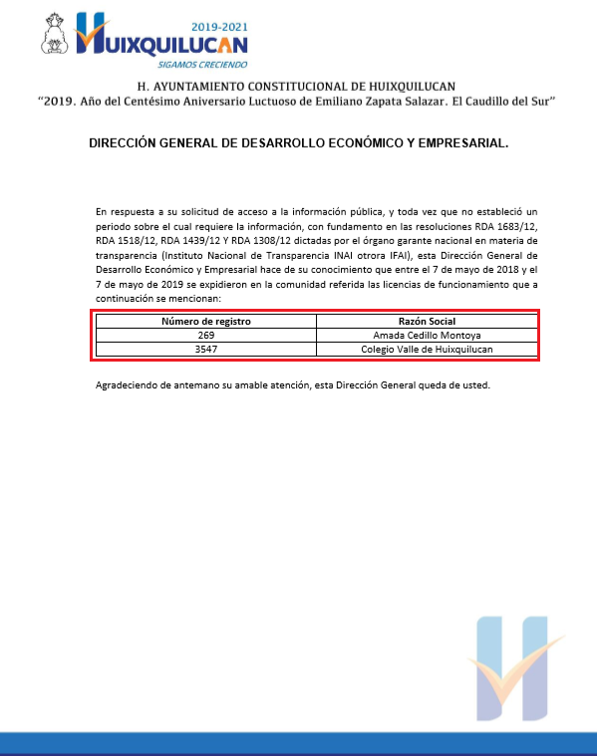
Inconforme con la respuesta del Sujeto Obligado, El Recurrente interpuso recurso de revisión en fecha siete de junio del año en curso. Señalando razones o motivos de inconformidad que son de la literalidad siguiente:
“SE SOLICITARON LAS LICENCIAS DE FUNCIONAMIENTO VIGENTES EN SAN MIGUEL AGUA BENDITA HUIXQUILUCAN, NUNCA ENTREGARON LA LICENCIA EN VIGOR, ENTREGARON UN LISTADO, EL CUAL NUNCA MUESTRA EL GIRO Y ALCANCES DE LA LICENCIA OTORGADA, POR LO QUE NUEVAMENTE SOLICITO LAS LICENCIAS DE FUNCIONAMIENTO VIGENTES EN AGUA BENDITA, HUIXQUILUCAN. GRACIAS” [Sic]

Asimismo, como fue mencionado en el antecedente quinto, una vez abierta la etapa de instrucción se advierte que esta Ponencia Resolutora se allegó de la siguiente información:
- “201906261822.pdf”: Informe justificado signado por el Titular de la Unidad de Transparencia y dirigido a la Comisionada Ponente, mediante el cual expone diversos hechos y antecedentes, de igual manera, manifiesta adjuntar diversos archivos electrónicos; consistente en tres fojas.
- “201906261822-1.pdf”: Compila lo siguiente:
- Oficio DGDEyE/2019/173 signado por el Director General de Desarrollo Económico y Empresarial y dirigido al Titular de la Unidad de Transparencia, manifiesta adjuntar la licencia de funcionamiento con número de registro 269. En alusión a la licencia de funcionamiento con número de registro 3457 precisa que al revisar el expediente en su totalidad determinó que corresponde a un periodo temporal diverso al de la solicitud de información 01408/HUIXQUIL/IP/2019; de fecha diecisiete de junio de dos mil diecinueve.
- Licencia de funcionamiento con número de registro 269: Refleja el nombre del beneficiario, giro, días y horario autorizado, fecha de expedición y de vencimiento. Asimismo, contiene diversos datos personales tales como Registro Federal de Contribuyentes “RFC” del beneficiario, así como clave catastral.

Bajo estas líneas argumentativas, se ordena dar vista al Titular de la Contraloría Interna y Órgano de Control y Vigilancia de este Instituto, de conformidad con el artículo 190 de la Ley de Transparencia y Acceso a la Información Pública del Estado de México y Municipios, a efecto de que determine lo conducente.
Dicho lo anterior, resulta inconcuso que la respuesta e informe justificado rendidos por El Sujeto Obligado no colmaron el derecho de acceso a la información pública ejercido por el ciudadano. Adicionalmente, no resulta desapercibido para este órgano resolutor que el requerimiento formulado por el particular estriba en el interés general y el acceso público. Lo anterior con fundamento en el artículo 24, fracción XII y 92, fracción XXXII de la Ley de Transparencia y Acceso a la Información Pública del Estado de México y Municipios, así como la tabla de aplicabilidad del Sujeto Obligado:
“Artículo 24. Para el cumplimiento de los objetivos de esta Ley, los sujetos obligados deberán cumplir con las siguientes obligaciones, según corresponda, de acuerdo a su naturaleza:
(…)
XII. Publicar y mantener actualizada la información relativa a las obligaciones generales de transparencia previstas en la presente Ley o determinadas así por el Instituto, y en general aquella que sea de interés público
(…)
Artículo 92. Los sujetos obligados deberán poner a disposición del público de manera permanente y actualizada de forma sencilla, precisa y entendible, en los respectivos medios electrónicos, de acuerdo con sus facultades, atribuciones, funciones u objeto social, según corresponda, la información, por lo menos, de los temas, documentos y políticas que a continuación se señalan:
(…)
XXXII. Las concesiones, contratos, convenios, permisos, licencias o autorizaciones otorgados, especificando los titulares de aquéllos, debiendo publicarse su objeto, nombre o razón social del titular, vigencia, tipo, términos, condiciones, monto y modificaciones, así como si el procedimiento involucra el aprovechamiento de bienes, servicios y/o recursos públicos;
(…)” [Sic]
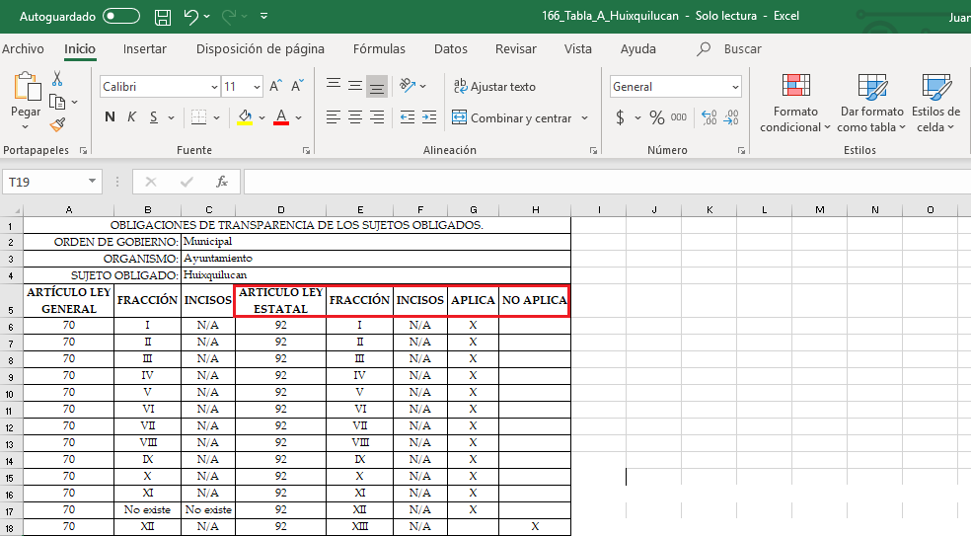
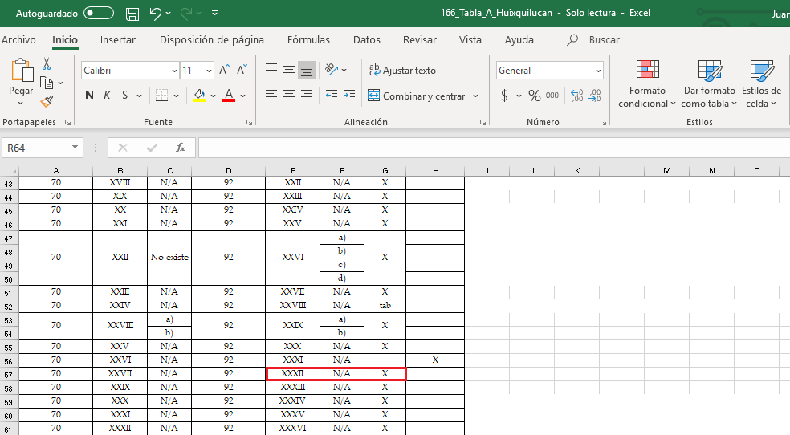
Bajo estas líneas argumentativas, de la normatividad invocada anteriormente, así como de las imágenes ilustrativas plasmadas con anterioridad, se desprende que los soportes documentales requeridos por el ciudadano se encuentran inmersos en la información que El Sujeto Obligado se encuentra constreñido a publicar de manera oficiosa. Por otra parte, tal y como fue precisado anteriormente, si bien es cierto que mediante su informe justificado, El Sujeto Obligado remitió los soportes documentales que resultan de interés al particular, lo cierto también es que contienen datos personales, por ello, no fueron puestos a la vista, resultando procedente la entrega de la información en versión pública, misma que deberá de ser elaborada con estricta observancia en la normatividad aplicable.
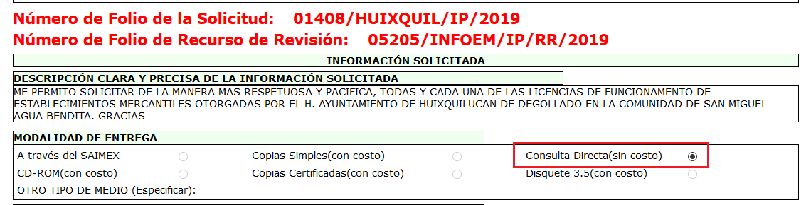
Finalmente, no resulta desapercibido para este Órgano Resolutor que El Sujeto Obligado inobservó la modalidad de entrega de la información seleccionada por el ciudadano. Sirve de sustento la siguiente imagen ilustrativa:

En consecuencia, se actualiza el artículo 179, fracción VIII de la Ley de Transparencia y Acceso a la Información Pública del Estado de México y Municipios, dispositivo jurídico que a la letra reza:
“Artículo 179. El recurso de revisión es un medio de protección que la Ley otorga a los particulares, para hacer valer su derecho de acceso a la información pública, y procederá en contra de las siguientes causas:
(…)
VIII. La notificación, entrega o puesta a disposición de información en una modalidad o formato distinto al solicitado;
(…)” [Sic]

En este tenor de ideas, resulta procedente la entrega de la información vía consulta directa (sin costo), por ello El Sujeto Obligado deberá de hacer del conocimiento del Recurrente el domicilio al cual deberá acudir, el área respectiva, los días y horarios de atención en los cuales podrá acceder a las documentales, la forma y procedimiento a seguir, así como el periodo durante el cual quedará a su disposición la información conforme a lo dispuesto por el artículo 166 de la Ley de Transparencia y Acceso a la Información Pública del Estado de México y Municipios.

- Versión Pública
No pasa desapercibido que la información podría contener información susceptible de clasificar, por lo cual, dicha información debe ser clasificada para no vulnerar un derecho intangible. Aunado a que de ser en caso de contar con otra información consistente en datos personales, deberá generarse una versión pública, tal excepción a la publicidad, atiende a la coexistencia de datos públicos e información que tenga el carácter de confidencial (datos personales) o reservada, por lo que debe privilegiarse el acceso a la información bajo el principio de máxima divulgación, empero sin violar el derecho a la protección de datos personales, cuyo fundamento legal aplicable se encuentra inmerso en los numerales de la Ley de la materia, que a la letra esgrimen:
“Artículo 3. Para los efectos de la presente Ley se entenderá por:
(…)
IX. Datos personales: La información concerniente a una persona, identificada o identificable según lo dispuesto por la Ley de Protección de Datos Personales del Estado de México;
(…)
XLV. Versión pública: Documento en el que se elimine, suprime o borra la información clasificada como reservada o confidencial para permitir su acceso.
Artículo 122. La clasificación es el proceso mediante el cual el sujeto obligado determina que la información en su poder actualiza alguno de los supuestos de reserva o confidencialidad, de conformidad con lo dispuesto en el presente título.
[…]
Artículo 132. La clasificación de la información se llevará a cabo en el momento en que:
[…]
II. Se determine mediante resolución de autoridad competente; o
(…)
Artículo 137. Cuando un mismo medio, impreso o electrónico, contenga información pública y reservada o confidencial, la Unidad de Transparencia para efectos de atender una solicitud de información, deberán elaborar una versión pública en la que se testen las partes o secciones clasificadas, indicando su contenido de manera genérica y fundando y motivando su clasificación.” [Sic]

Verbigracia, previo a poner a disposición la información correspondiente debe considerarse que tiene carácter de confidencial, la fotografía del Servidor Público, el Registro Federal de Contribuyentes (RFC) que no sean de proveedores, cuenta bancaria, la Clave Única de Registro de Población (CURP), domicilio particular, teléfono particular, el nombre de las personas físicas que no tengan la calidad de servidor público o aquellos que no reciban recursos públicos, entre otros considerados como datos personales en términos de la normatividad aplicable.
En cuanto al Registro Federal de Contribuyentes de las personas físicas constituye un dato personal, ya que para su obtención es necesario acreditar ante la autoridad fiscal previamente la identidad de la persona, su fecha de nacimiento, entre otros aspectos.
Ahora bien, las personas físicas tramitan su inscripción en el registro con el propósito de realizar —mediante esa clave de identificación— operaciones o actividades de naturaleza fiscal, la cual, les permite hacer identificable respecto de una situación fiscal determinada.
Lo anterior es compartido por el ahora Instituto Nacional de Transparencia, Acceso a la Información y Protección de Datos Personales (INAI), conforme al criterio 19/17, el cual es del tenor literal siguiente:
“Registro Federal de Contribuyentes (RFC) de personas físicas. El RFC es una clave de carácter fiscal, única e irrepetible, que permite identificar al titular, su edad y fecha de nacimiento, por lo que es un dato personal de carácter confidencial.
Resoluciones:
RRA 0189/17. Morena. 08 de febrero de 2017. Por unanimidad. Comisionado Ponente Joel Salas Suárez.
RRA 0677/17. Universidad Nacional Autónoma de México. 08 de marzo de 2017. Por unanimidad. Comisionado Ponente Rosendoevgueni Monterrey Chepov.
RRA 1564/17. Tribunal Electoral del Poder Judicial de la Federación. 26 de abril de 2017. Por unanimidad. Comisionado Ponente Oscar Mauricio Guerra Ford.”

Así, el RFC se vincula al nombre de su titular, permite identificar la edad de la persona, su fecha de nacimiento, así como su homoclave, la cual es única e irrepetible y determina justamente la identificación de dicha persona para efectos fiscales, por lo éste constituye un dato personal que concierne a una persona física identificada e identificable.
En cuanto a la Clave Única de Registro de Población (CURP) en virtud de que éste se integra por datos personales que únicamente le conciernen a un particular como son su fecha de nacimiento, su nombre, sus apellidos y su lugar de nacimiento; información que permite distinguirlo del resto de los habitantes, se considera que es de carácter confidencial.
Argumento que es compartido por el Instituto Nacional de Transparencia, Acceso a la Información y Protección de Datos Personales, conforme al criterio número 18/17 el cual refiere:
“Clave Única de Registro de Población (CURP). La Clave Única de Registro de Población se integra por datos personales que sólo conciernen al particular titular de la misma, como lo son su nombre, apellidos, fecha de nacimiento, lugar de nacimiento y sexo. Dichos datos, constituyen información que distingue plenamente a una persona física del resto de los habitantes del país, por lo que la CURP está considerada como información confidencial”.
Resoluciones:
RRA 3995/16. Secretaría de la Defensa Nacional. 1 de febrero de 2017. Por unanimidad. Comisionado Ponente Rosendoevgueni Monterrey Chepov.
RRA 0937/17. Senado de la República. 15 de marzo de 2017. Por unanimidad. Comisionada Ponente Ximena Puente de la Mora.
RRA 0478/17. Secretaría de Relaciones Exteriores. 26 de abril de 2017. Por unanimidad. Comisionada Ponente Areli Cano Guadiana.” [Sic]

Lo anterior, sólo en caso de advertir información susceptible de clasificar, por ende, resulta necesario que el Comité de Transparencia del Sujeto Obligado emita el Acuerdo de Clasificación correspondiente que sustente la versión pública, el cual deberá cumplir cabalmente las formalidades previstas en el artículo 137 de la Ley de Transparencia y Acceso a la Información Pública del Estado de México y Municipios, así como los numerales aplicables de los LINEAMIENTOS GENERALES EN MATERIA DE CLASIFICACIÓN Y DESCLASIFICACIÓN DE LA INFORMACIÓN, ASÍ COMO PARA LA ELABORACIÓN DE VERSIONES PÚBLICAS, publicados en el Diario Oficial de la Federación en fecha quince de abril de dos mil dieciséis, mediante Acuerdo del Consejo Nacional del Sistema Nacional de Transparencia, Acceso a la Información Pública y Protección de Datos Personales.
Finalmente y en mérito de lo expuesto en líneas anteriores, al resultar parcialmente fundados los motivos de inconformidad vertidos por El Recurrente, con fundamento en la primera hipótesis del artículo 186 fracción III de la Ley de Transparencia y Acceso a la Información Pública del Estado de México y Municipios, se MODIFICA la respuesta a la solicitud de información 01408/HUIXQUIL/IP/2019, que ha sido materia del presente fallo.
Por lo antes expuesto y fundado es de resolverse y,

S E RESUELVE
PRIMERO. Se MODIFICA la respuesta del SUJETO OBLIGADO, a la solicitud de información 01408/HUIXQUIL/IP/2019 por resultar parcialmente fundados los motivos de inconformidad vertidos por EL RECURRENTE, en términos del considerando CUARTO de la presente resolución.

SEGUNDO. Se ORDENA al SUJETO OBLIGADO haga entrega al RECURRENTE vía consulta directa y en versión pública de lo siguiente:
- Licencias de funcionamiento de establecimientos mercantiles otorgadas en la comunidad referida en la solicitud de información, durante el periodo comprendido del siete de mayo de dos mil dieciocho al siete de mayo de dos mil diecinueve.
Para la entrega en versión pública deberá emitir el Acuerdo del Comité de Transparencia en términos de los artículos 49, fracción VIII y 132 fracción II de la Ley de Transparencia y Acceso a la Información Pública del Estado de México y Municipios, en el que funde y motive las razones sobre los datos que se supriman o eliminen y se ponga a disposición del Recurrente.
Para la entrega de la información, El Sujeto Obligado deberá de informarle al Recurrente, los días, horas y lugar habilitado a fin de realizar la consulta directa de los documentos requeridos.

TERCERO. Notifíquese al Titular de la Unidad de Transparencia del SUJETO OBLIGADO, para que conforme al artículo 186 último párrafo, 189 segundo párrafo y 194 de la Ley de Transparencia y Acceso a la Información Pública del Estado de México y Municipios; dé cumplimiento a lo ordenado dentro del plazo de diez días hábiles, debiendo informar a este Instituto en un plazo de tres días hábiles siguientes sobre el cumplimiento dado a la presente resolución.

CUARTO. Notifíquese al RECURRENTE la presente resolución, así mismo de conformidad con lo establecido en el artículo 196 de la Ley de Transparencia y Acceso a la Información Pública del Estado de México y Municipios podrá promover Juicio de Amparo en los términos de las leyes aplicables.

QUINTO. Gírese oficio al Contralor Interno y Titular del Órgano de Control y Vigilancia de este Instituto con la finalidad de que actúe en razón de su competencia, en términos de lo dispuesto en el Considerando CUARTO de la presente resolución.

ASÍ LO RESUELVE, POR UNANIMIDAD DE VOTOS, EL PLENO DEL INSTITUTO DE TRANSPARENCIA, ACCESO A LA INFORMACIÓN PÚBLICA Y PROTECCIÓN DE DATOS PERSONALES DEL ESTADO DE MÉXICO Y MUNICIPIOS, CONFORMADO POR LOS COMISIONADOS ZULEMA MARTÍNEZ SÁNCHEZ, EVA ABAID YAPUR, JOSÉ GUADALUPE LUNA HERNÁNDEZ (VOTO PARTICULAR), JAVIER MARTÍNEZ CRUZ Y LUIS GUSTAVO PARRA NORIEGA (VOTO PARTICULAR) EN LA VIGÉSIMA NOVENA SESIÓN ORDINARIA CELEBRADA EL CATORCE DE AGOSTO DE DOS MIL DIECINUEVE, ANTE EL SECRETARIO TÉCNICO DEL PLENO, ALEXIS TAPIA RAMÍREZ.

Zulema Martínez Sánchez
Comisionada Presidenta
(Rúbrica).

Eva Abaid Yapur
Comisionada
(Rúbrica).

José Guadalupe Luna Hernández
Comisionado
(Rúbrica).

Javier Martínez Cruz
Comisionado
(Rúbrica).

Luis Gustavo Parra Noriega
Comisionado
(Rúbrica).

Alexis Tapia Ramírez
Secretario Técnico del Pleno
(Rúbrica).

Esta hoja corresponde a la resolución de fecha catorce de agosto de dos mil diecinueve, emitida en el recurso de revisión 05205/INFOEM/IP/RR/2019.
OSAM/JCMA

Estudio oficioso o a petición de parte que no son incompatibles con el derecho de acceso a la justicia, ya que éste no se coarta por regular causas de improcedencia y sobreseimiento con tales fines, sirviendo de sustento la tesis aislada XVI.1o.A.T.2 K visible en el Semanario Judicial de la Federación bajo el número de registro 2000365 cuyo rubro y texto esgrime IMPROCEDENCIA Y SOBRESEIMIENTO EN EL JUICIO DE AMPARO. LAS CAUSAS PREVISTAS EN LOS ARTÍCULOS 73 Y 74 DE LA LEY DE LA MATERIA, RESPECTIVAMENTE, NO SON INCOMPATIBLES CON EL ARTÍCULO 25.1 DE LA CONVENCIÓN AMERICANA SOBRE DERECHOS HUMANOS. Del examen de compatibilidad de los artículos 73 y 74 de la Ley de Amparo con el artículo 25.1 de la Convención Americana sobre Derechos Humanos no se advierte que el derecho interno desatienda los estándares que pretenden proteger los derechos humanos en dicho tratado, por regular causas de improcedencia y sobreseimiento que impiden abordar el estudio de fondo del asunto en el juicio de amparo, en virtud de que el propósito de condicionar el acceso a los tribunales para evitar un sobrecargo de casos sin mérito, es en sí legítimo, por lo que esa compatibilidad, en cuanto a los requisitos para la admisibilidad de los recursos dependerá, en principio, de los siguientes criterios: no pueden ser irracionales ni de tal naturaleza que despojen al derecho de su esencia, ni discriminatorios y, en el caso, la razonabilidad de esas causas se justifica por la viabilidad de que una eventual sentencia concesoria tenga un ámbito de protección concreto y no entre en conflicto con el orden jurídico, no son de tal naturaleza que despojen al derecho de su esencia ni tampoco son discriminatorias, pues no existe alguna condicionante para su aplicabilidad, en función de cuestiones personales o particulares del quejoso. Por tanto, las indicadas causas de improcedencia y sobreseimiento no son incompatibles con el citado precepto 25.1, pues no impiden decidir sencilla, rápida y efectivamente sobre los derechos fundamentales reclamados como violados dentro del juicio de garantías.

